Situation déclenchante de l’activité
Que remarquez-vous ?
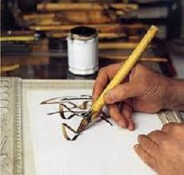
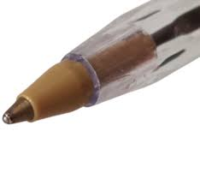
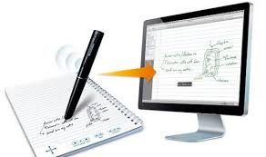

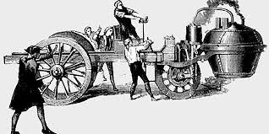

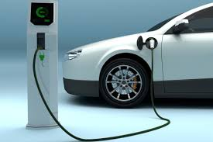

Mes constats, mes observations
Que comprendre de la situation déclenchante ?

Mon problème à résoudre
Comment …

Mes idées pour le résoudre

Les idées retenues pour résoudre le problème

